“上村岭组”和“宝相寺组”铜器群的分野及相关问题（下）

山东大学历史文化学院
路国权

三
“上村岭组”与“宝相寺组”在形制、纹饰、组合等方面存在显著差异：
1.形制
①“上村岭组”立耳折沿鼎双耳都较直或微侈，“宝相寺组”双耳外侈较甚；
②“上村岭组”铜簠口部都没有直壁（图七），“宝相寺组”口部都有一段比较长的直壁（图六，22、33、58、68、80、81、89、94-97）；
③“上村岭组” 铜盘耳部多较直、足作圈足（圈足下或加三小足），“宝相寺组”耳部多弯曲外翻、足多作蹄形；
④“上村岭组”铜匜均为横长腹型（腹部长径在流—尾方向），“宝相寺组”出现较多纵长腹型（腹部长径在流—尾的垂直方向，图六，41、85、92、98、106）。
2.纹饰
“上村岭组”流行重环纹、垂鳞纹、波带纹、窃曲纹等传统纹样，蟠螭纹数量少、占比小[]；“宝相寺组”流行吐舌蟠螭纹等新纹样，重环纹等传统纹样数量少、占比小。
3.组合
①炊煮器，“上村岭组”以鼎、鬲为主，鼎以立耳折沿鼎占绝大多数，其次为附耳折沿鼎，罕见附耳子母口鼎；“宝相寺组”以鼎为主，鬲少见，附耳子母口鼎显著增加，立耳折沿鼎地位下降；
②食器，“上村岭组”以簋为主，其次为簠，罕见敦；“宝相寺组”以簠、敦为主，敦取代簋成为主要食器；
③酒器，“上村岭组”以壶为主，其次为罍；“宝相寺组”以壶、罍为主，罍的地位上升；
④水器，“上村岭组”以盘、盉或盘、匜为主，鲜见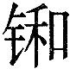、浴缶；“宝相寺组”以盘、匜、为主，其次为浴缶。
通过对比可知“上村岭组”和“宝相寺组”既存在连续性也存在差异性，差异性更明显，代表青铜器演化过程中前后相继的两个阶段，其早晚关系和年代推断如下：
1.东周时期铜簠演变规律是口部直壁从无到有、由短到长，是判断铜簠相对年代早晚的重要依据[]。“上村岭组”铜簠口部都没有直壁，而“宝相寺组”铜簠口部都有一段直壁，故“宝相寺组”晚于“上村岭组”。至于绝对年代，原仲簠可作参考（图八，1、2）。原仲之死见于《左传》庄公二十七年（公元前667年）：“秋，公子友如陈，葬原仲。”因知原仲簠的年代不晚于公元前667年，因系嫁女时所作媵器，应在其卒年之前约十余年，约公元前680年。可为这一推断作佐证的是与原仲簠形制和纹饰都几乎相同的上海博物馆和加拿大多伦多皇家安大略博物馆收藏的两件形制和铭文相同的陈侯簠（图八，3）[]。这两件陈侯簠器、盖都铸有相同的26字铭文：“隹正月初吉丁亥，陈侯作王仲妫媵簠，用祈眉寿无疆，永寿用之。”可见这两件铜簠是陈侯嫁女于周王时所作的媵器。《史记·陈杞世家》记载“（陈宣公）十七年（公元前676年），周惠王娶陈女为后。”这两件陈侯簠铭文中的陈侯应该就是陈宣公，簠的年代在公元前676年。
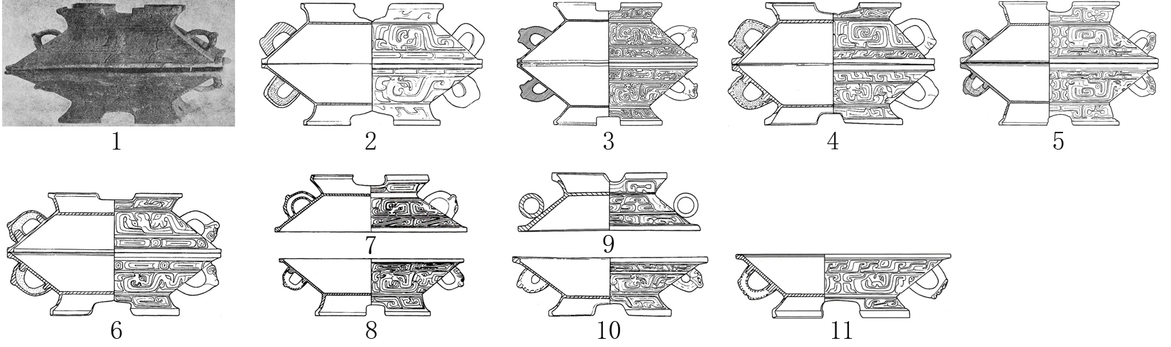
图七 上村岭虢国墓地出土铜簠（缩尺不同）
1.M1820:12 2.M2001:78 3.M2006:64 4.M2017:6 5.SG062 6.M2012:14+78 7、8.M2013:5、5 9、10.M2121:8、1 11.M2008:41

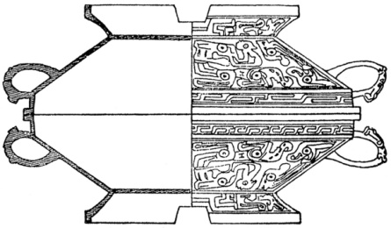  1 | 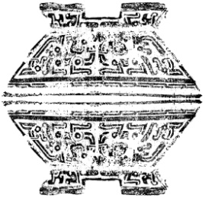  2 | 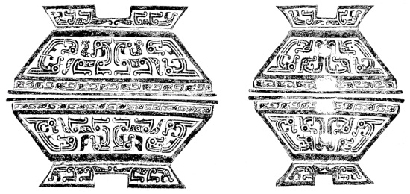  3
图八 原仲簠与陈侯簠比较（缩尺不同）
1、2.原仲簠 3.上博藏陈侯簠
2.“宝相寺组”铜簠与公元前600—前530年标准铜器群[]中的铜簠（图九，9、33、46）相比，口部直壁均较短，因此年代应早于公元前600年。
3.“宝相寺组”淅川下寺M7、M8的年代据研究在公元前670—前600年[]，可以进一步佐证上述推论。
综上所论可知“上村岭组”的年代下限约在公元前680年，“宝相寺组”的年代约在公元前680—前600年。

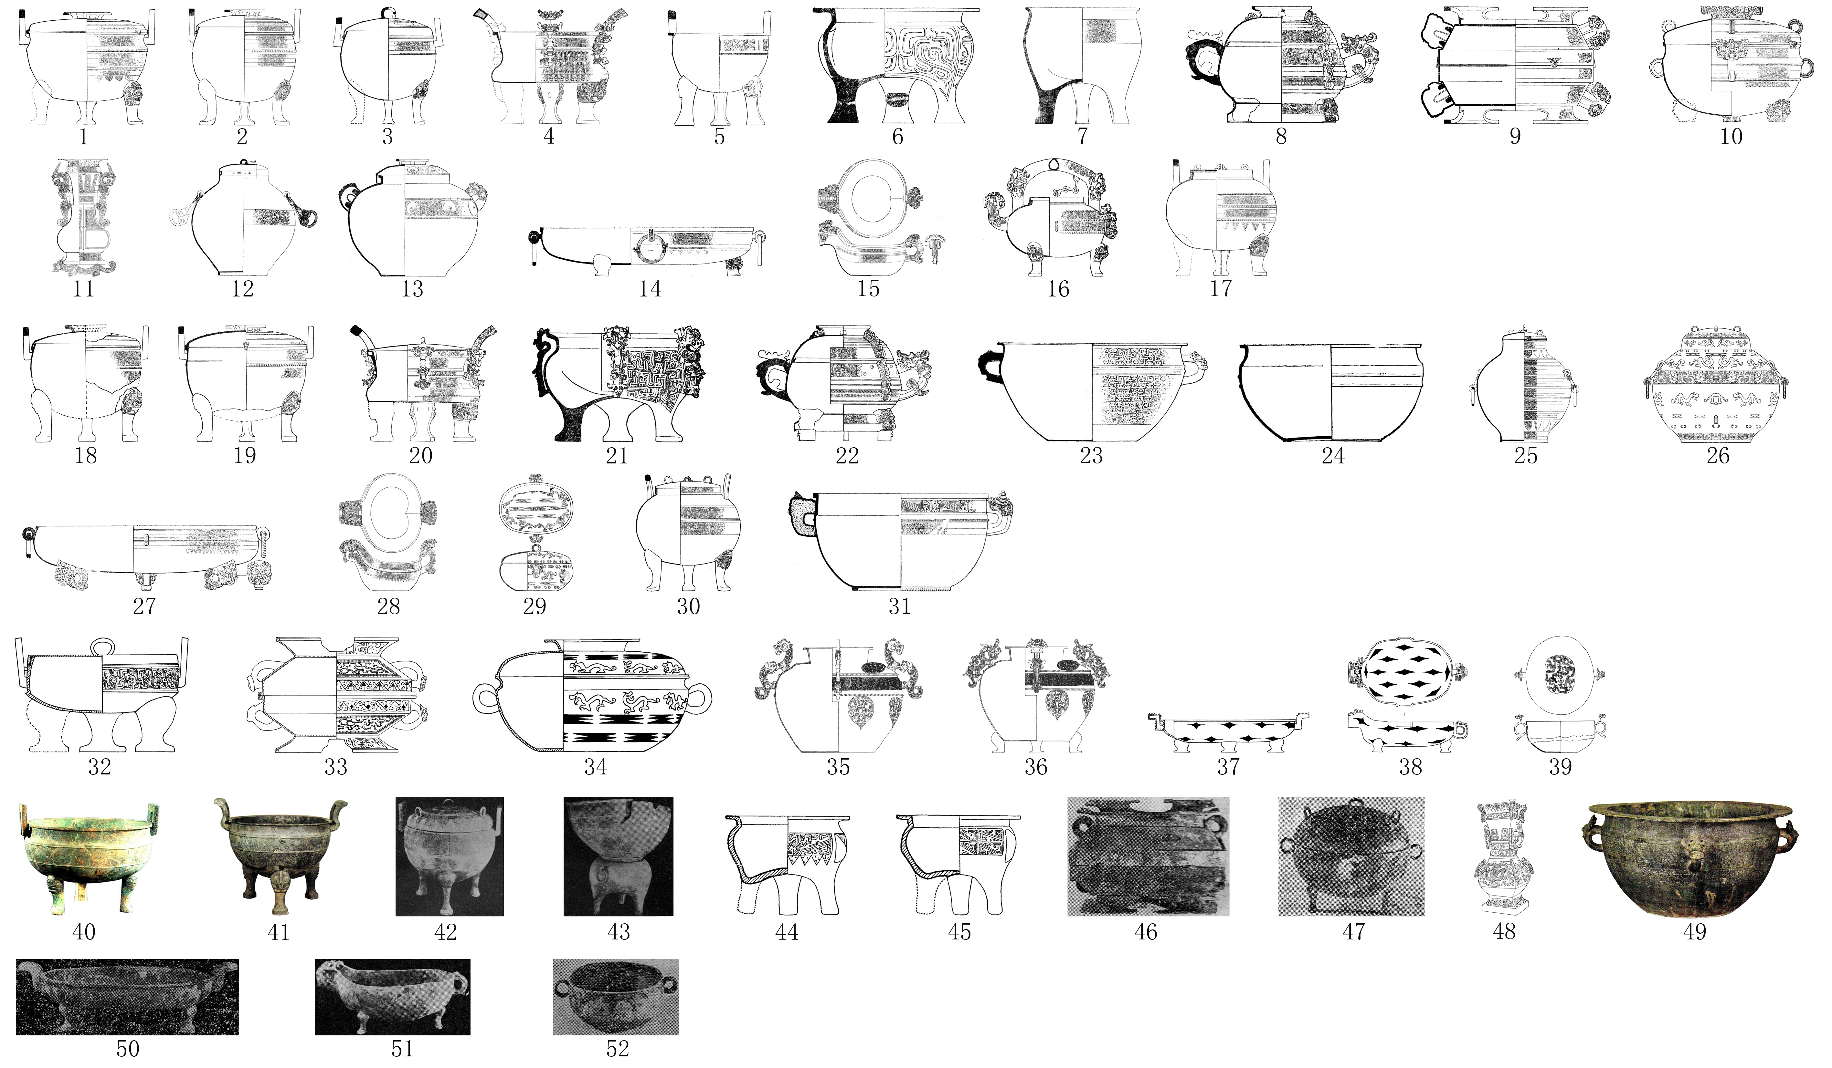
图九 春秋中期（公元前600—前530年）的标准铜器群（缩尺不同）
1-17.淅川下寺1978M1（M1:62、67、58、55、18、42、59、47、45、48、49、51、72、69、68、71、70） 18-31.淅川下寺1978M2(M2:43、44、38、59、63、68、69、60、51、52、53、54、56、50) 32-39.峄城徐楼2009M1（39、7、44、20、19、5、38、11） 40-52.侯马上马1961M13（未公布编号）

四
本文将“上村岭组”即以目前公开发表的三门峡上村岭虢国青铜器为代表及与之形制、纹饰、组合相似的其它地区出土青铜器的年代下限修订在约公元前680年，但按文献记载虢国亡于公元前655年，上村岭虢国墓地当止于此，经过两次大规模发掘之后三门峡虢国最晚阶段（前680-前655年）的墓葬遗存可能还未揭示出来，有待探索。
另外，上海博物馆收藏一件齐侯作虢孟姬良女铜匜[]，出处不详，其流较长、流口上翘下探、足内聚于腹底（图十），特征与宝相寺MG1:A10、MG2:A13(图六，6、16)相同，应属“宝相寺组”，年代可定在公元前680—前655年，作为一件断代的标准器。
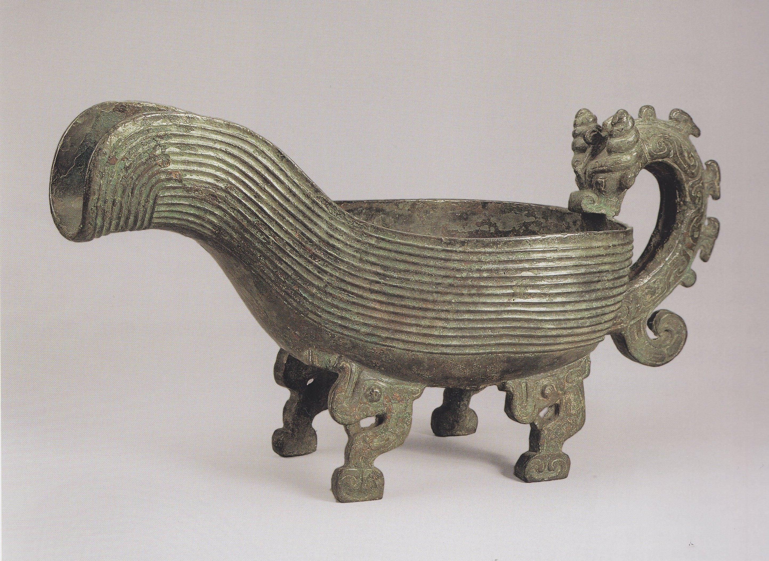 | 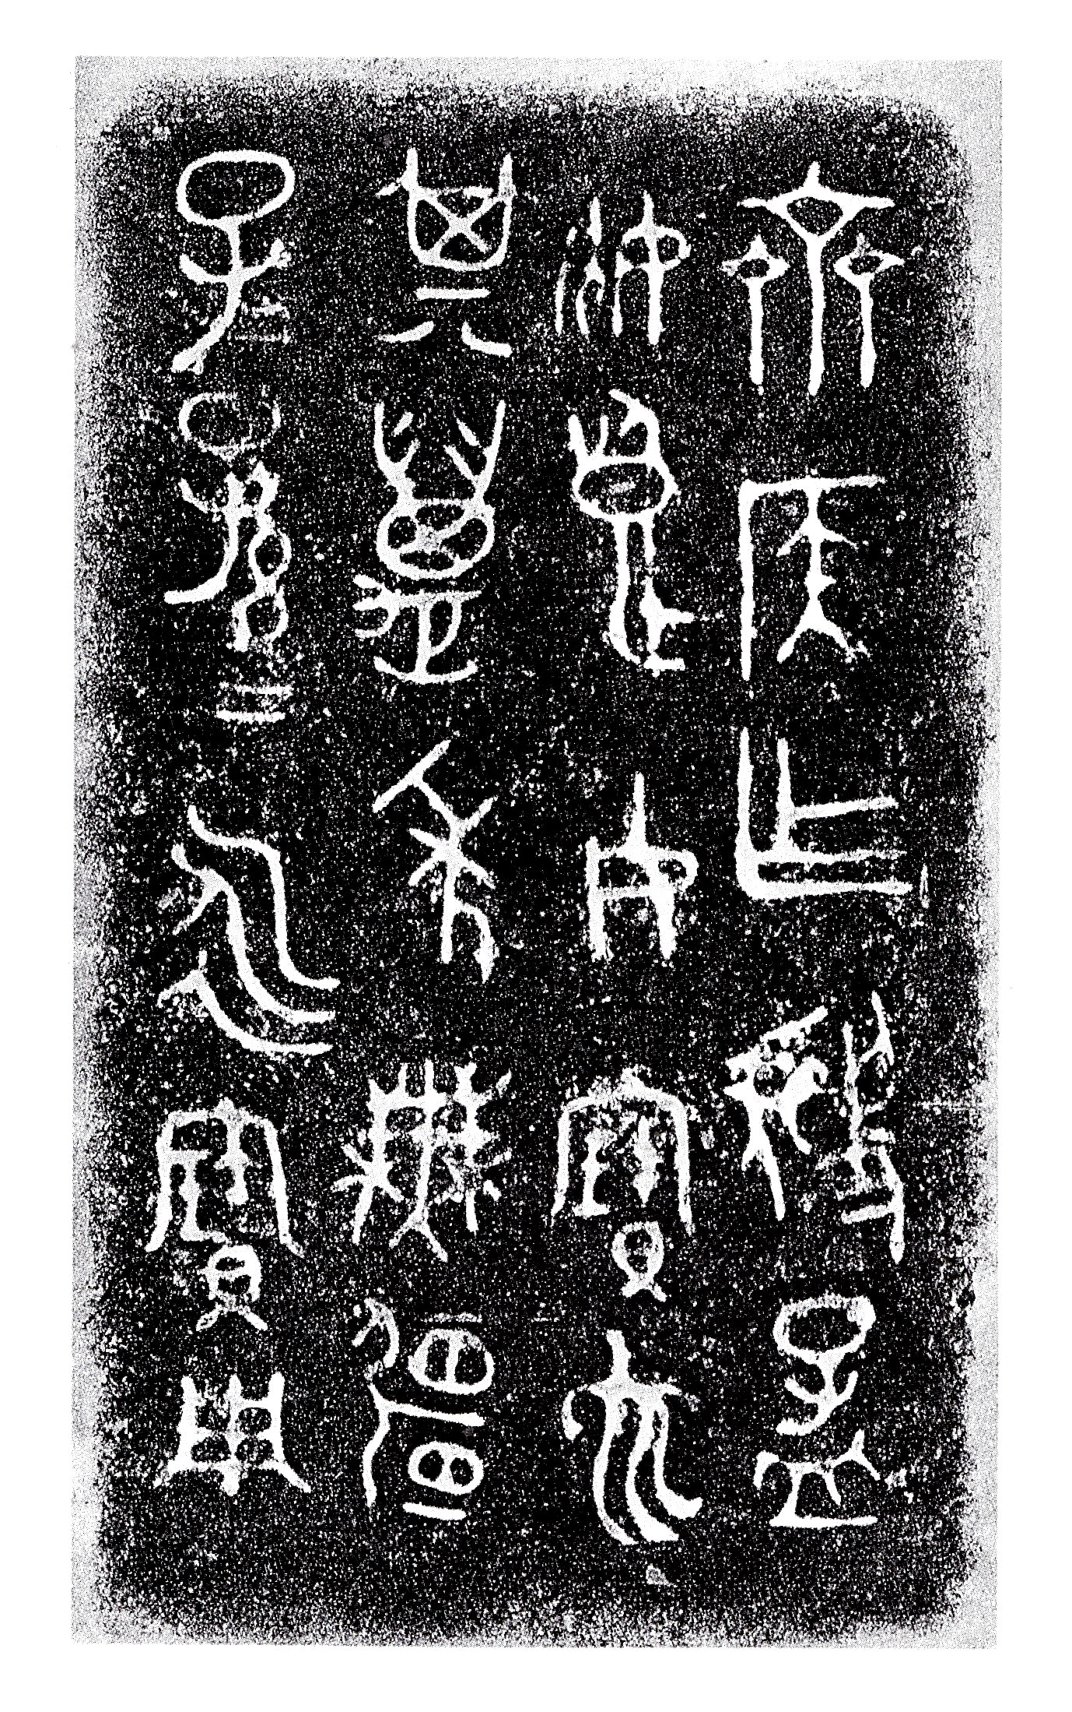
图十 上博藏齐侯作虢孟姬良女匜

五
在东周历史和考古研究中，春秋和战国的分界、春秋时期内部的分期和断代是聚讼已久的两大问题。早有学者指出：考古界在东周时期青铜器和考古学文化研究中通常用春秋某期、战国某期表示相对年代，但是由于没有统一的界说，所谓春秋某期、战国某期的年代互有差异，给比较研究带来不便和麻烦，亟需确立一个统一的东周青铜器和考古分期标准[]。
受文献史学中春秋史三分法的影响，以往春秋时期青铜器的分期和断代研究往往也采用三期分法，沿袭日久逐渐成为习惯；但是各期之间的分界年代却很少照搬文献史学界的观点。由于使用的分期和断代的方法不同，不同的学者所主张的各期之间的分界年代很不一致，有的还差异很大（表一）。
以往春秋时期青铜器的分期和断代方法以及各期之间分界年代的确定办法主要有以下九种12类：
1.使用文献史学中春秋史的某一种分期和断代框架。郭沫若[]、郭宝钧[]先生使用这种方法。
2.将整个东周时期六等分为六期，每期平均91.5年，春秋时期和战国时期各三期，据此推算各期之间的分界年代。《洛阳中州路（西工段）》[]使用这种方法。
3.先选定春秋时期和战国时期的分界年代，然后以之作为终点按照大约每一百年为一期的标准进行分期和断代。根据选择的春秋和战国分界年代的不同，可以分为两类：
A.以公元前481年作为春秋和战国的分界年代，春秋中、晚（后）期的分界年代由公元前481年前溯一百年即公元前580年，春秋早（前）、中期的分界年代再前溯一百年定在公元前680年。水野清一[]、樋口隆康[]等使用这种方法。
B.以公元前453（或取整数公元前450）年作为春秋和战国的分界年代，在计算时多取整数以公元前450年为基点，将春秋中、晚（后）期的分界年代前溯一百年定在公元前550年，春秋早（前）、中期的分界年代再前溯一百年定在公元前650年。林巳奈夫[]、邹衡[]、高明[]、江村治树[]等使用这种方法。
4.以春秋时期的起始年代公元前770年为始点，按照大约每一百年为一期的标准进行分期和断代，将春秋早、中期的分界年代定在公元前670年，将春秋中、晚期的分界年代定在公元前570年。朱凤瀚[]、苏芳淑[]、梁云[]等使用这种方法，但是在春秋和战国分界年代的选择上存在不同：
A.取《史记·六国年表》记事之始公元前476年作为春秋晚期的下限即春秋和战国的分界年代。朱凤瀚、梁云等使用这种方法。
B.严格按照每一百年为一期的划分标准，将春秋晚期的下限即春秋和战国的分界年代定在公元前470年。苏芳淑使用这种方法；
5.先选定春秋和战国的分界年代，然后将春秋时期和战国时期分别三等分为三期。根据选择的春秋和战国分界年代的不同，可以分为两类：
A.以公元前453年作为春秋和战国的分界年代，春秋时期三等分为三期，每期平均约105年，春秋中、晚期的分界年代由公元前453年前溯105年定在公元前558年，春秋早、中期的分界年代再前溯105年定在公元前664年。刘绪[]、孙庆伟[]、张闻捷[]等使用这种分法；
B.以公元前476年作为春秋和战国的分界年代，春秋时期三等分为三期，每期平均约98年，春秋中、晚期的分界年代由公元前476年前溯98年定在公元前574年，春秋早、中期的分界年代再前溯98年定在公元前672年。陈洪[]等使用这种方法。
6.先选定春秋和战国的分界年代，春秋和战国内部的分界年代依据重大历史事件或王公纪年来确定。李学勤[]、陈平[]使用这种方法，不同的是李学勤先生对整个春秋时期的分期都依据鲁公纪年和鲁国重大历史事件的年代作为分界年代，陈平先生则是依据秦公纪年划定秦国春秋时期青铜器的分界年代。
7.高崇文先生[]的春秋时期青铜器分期和断代框架基本上沿用了高明先生的框架，只是将春秋和战国的分界年代由高明先生主张的公元前453年改为公元前476年。
8.袁艳玲和张闻捷[]以楚系青铜器的年代下限公元前223年为终点，按照每期六十年的标准，同时参照以往春秋战国年代的划分来归纳各期之间的分界年代。
9.刘彬徽[]先生对春秋时期楚系青铜器的分期和断代方法以及各期之间分界年代的确定办法是以青铜器研究本身为主，同时参考文献记载的楚国历史发展形势和相邻地区的青铜器的分期断代成果。他将：（1）春秋早、中期的分界年代定在公元前670年，主要是根据原仲簠的年代下限（公元年667年）将吐舌蟠螭纹出现的年代（传统上作为春秋中期开始的标志）提前至公元前670年前后，同时考虑到该年是楚成王即位的次年，楚国开始强大，成为举足轻重的大国；（2）春秋中、晚期的分界年代定在公元前530年，主要是基于对淅川下寺楚墓第三组墓和第四组墓出土的青铜器以及楚系标准青铜器许公买簠（公元前546—前523年）等青铜器的特征和年代的分析，同时考虑到公元前530年前后正是楚国霸业由鼎盛时期转入守成时期的转折点[]。
表一 春秋时期青铜器三分法各期分界年代
期别 | 年代 | 依据（或办法） | 1949年以前 | 1979年以前 | 1980年至今
早（前）/中期 | 前680年 | 3A |  | 水野清一、樋口隆康
早（前）/中期 | 前678年 | 2 |  | 苏秉琦·安志敏·林寿晋
早（前）/中期 | 前677年 | 秦德公元年 |  |  | 陈平
早（前）/中期 | 前670年 | 4 |  |  | 朱凤瀚、苏芳淑、梁云
早（前）/中期 | 前670年 | 9 |  |  | 刘彬徽
早（前）/中期 | 前672年 | 5B |  |  | 陈洪
早（前）/中期 | 前664年 | 5A |  |  | 刘绪、孙庆伟、张闻捷
早（前）/中期 | 前659年 | 鲁僖公元年 |  |  | 李学勤
早（前）/中期 | 前650年[] | 3B |  | 林巳奈夫、邹衡 | 高明、江村治树
早（前）/中期 | 前650年[] | 7 |  |  | 高崇文
早（前）/中期 | 前643年 | 8 |  |  | 袁艳玲·张闻捷
中/晚（后）期 | 前587年 | 2 |  | 苏秉琦·安志敏·林寿晋
中/晚（后）期 | 前580年 | 3A |  | 水野清一、樋口隆康
中/晚（后）期 | 前576年 | 秦景公元年 |  |  | 陈平
中/晚（后）期 | 前574年 | 5B |  |  | 陈洪
中/晚（后）期 | 前570年 | 4 |  |  | 朱凤瀚、苏芳淑、梁云
中/晚（后）期 | 前562年 | 鲁国三分公室 |  |  | 李学勤
中/晚（后）期 | 前558年 | 5A |  |  | 刘绪、孙庆伟、张闻捷
中/晚（后）期 | 前550年 | 3B |  | 林巳奈夫、邹衡 | 高明、江村治树
中/晚（后）期 | 前550年 | 7 |  |  | 高崇文
中/晚（后）期 | 前530年 | 9 |  |  | 刘彬徽
中/晚（后）期 | 前523年 | 8 |  |  | 袁艳玲·张闻捷
上述方法中：
1.第2、3、4、5、7、8等六种方法是不能成立的，其内在缺陷和不合理性表现在以下两个方面：
第一，历史和青铜器的演化不是匀速发展变化的，“等分”、每期平均分配的观念没有科学根据和历史依据，从根本上是不能成立的。
第二，从中国历史的发展进程来看，一般公认为春秋时期是中国历史上变化最快、最剧烈的时代，这一点在青铜器上应该也有所反映。西周青铜器的分期现在学者们已经普遍接受陈梦家先生提出的三期分，“三个分期，各占八、九十年”[]。如果我们以大约100年左右为一期的标准划分春秋时期青铜器，那么春秋时期青铜器及其反映的春秋时期历史的变化节奏与速度反而不及西周快。这显然与人们的一般历史常识相违背，是极不合适的。
另外三种方法中：
1.第1种方法是直接搬用文献史学中的某一种分期和断代框架，在此框架之中放置青铜器，从而将搬用来的分期和断代框架转化为青铜器分期和断代框架。
2.第6种方法是根据历史事件或王公纪年先建立一种分期和断代框架，然后再在此框架之中放置青铜器，将预先设定好的分期和断代框架转化成青铜器分期和断代框架。从本质上来讲这种方法与第1种方法一样，都是用根据历史事件或王公纪年建立的历史学分期和断代框架来衡量青铜器，而不是从基于青铜器本身的研究中总结归纳出来的。
3.第9种方法是建立在青铜器本身研究的基础上，同时参考青铜器的存在背景即古代社会历史发展的阶段性，将考古学年代学研究方法与文献史学历史背景分析方法真正结合起来，是一种真正科学的方法，因此得出的结论也较为可靠和可信。
以往春秋时期青铜器分期和断代研究中普遍使用的三分法不仅有其自身难以克服的内在缺陷和不合理性[]，而且也存在严重的滞后性：从学术史的角度来说，春秋时期青铜器分期和断代研究中普遍使用的三期分法是受文献史学界春秋史三期分观点的影响而来。1949年以前，一方面由于钱穆《国史大纲》[]、黎东方《（部定大学用书）中国历史通论》（春秋战国篇）[]等教科书明确使用春秋史三期分法并详细说明年代框架，比较易于被人们接受，造成一种十分广泛的影响；另一方面，由于梁启超、顾颉刚、张荫麟等著名学者将公元前770—前723年不纳入春秋时期而将公元前722—前481（或前473、前482）年称为春秋时期并分为三期，在客观上帮助了春秋史三期分观念的影响进一步扩大。因此在很长的一段时间内，在这两方面因素的共同作用下人们逐渐形成一种史学界习惯将春秋时期划分为三期的错误观念，掩盖了春秋史四期分的主流分法。这是东周青铜器和考古学文化分期断代研究中，学者们大多将春秋时期划分为三期的历史背景和根源。
从学术史来看，历史学界对春秋的分期有二期分、三期分、四期分、五期分、七期分等五种不同观点（表二），其中四期分出现时间最早并且使用人数最多，尤其是1980年以来不断被新的学者接受，已经是史学界的主流观点[]。但是在东周青铜器和考古学文化分期和断代研究中，很多学者仍然固守着已经滞后的春秋史三期分观念。
表二 史学界关于春秋时期分期意见统计表
分期法 | 1949年以前 |  | 1979前 |  |  | 1980年至今
二期分 | 范文澜[] |  | 王玉哲[]、陈致平[]
三期分 | 章嶔[]、钱穆[]、黎东方[] |  | 张其昀[]、上海重机厂历史小组[] |  |  | 詹子庆[]、刘宝才[]、齐涛[]、杨东晨[]
四期分 | 梁启超[]、雷海宗[]、顾颉刚[]、张荫麟[] |  | 徐喜辰[]、郭沫若[]、朱绍侯[] |  |  | 白寿彝[]、傅乐成[]、金景芳[]、赵德贵[]、晁福林[]、吴荣曾[]、顾德融等[]、吉本道雅[]、钱宗范等[]、王家范[]
五期分 | 顾颉刚·童书业[]
七期分 | 吕思勉[]
表三 史学界春秋四期分年代框架
分期  学者 |  | 一 |  | 二 | 三 |  | 四
梁启超（1918） |  | 前770-前680 |  | 前679-前628 | 前628-前546 |  | 前546-前481
徐喜辰（1955） |  | 前770-前685 |  | 前685-前597 | 前597-前546 |  | 前546-前403
郭沫若（1962） |  | 前770-前685 |  | 前685-前597 | 前597-前546 |  | 前546-前476
傅乐成（1982） |  | 前770-前686 |  | 前685-前600 | 前599-前530 |  | 前529-前481
赵德贵等（1986） |  | 前770-前685 |  | 前685-前597 | 前597-前546 |  | 前546-前476

“春秋史三期分”这种已经滞后和过时的观念在考古学中仍然影响强烈，无形之中已经成为一种阻碍学术进步的桎梏，甚至迫使一些青铜器研究者不得不将建立在对青铜器本身研究基础上的的分期结果“削足适履”地去适应三期分的话语体系。其中最典型的例子莫过于刘彬徽先生对楚系青铜器的分期和断代研究。刘彬徽先生将东周时期的楚系青铜器划分为七期，其中第一至四期（公元前770—前450年）相当于春秋时期，第五至七期（公元前450—前223年）相当于战国时期；将东周时期楚系青铜器分为七期，尤其是将春秋时期分为四期，十分准确地把握住了东周时期楚系青铜器发展演变的节奏和特征[]。但是，为了与所谓的“传统上人们习惯使用的春秋早、中、晚期的说法”相挂靠，刘彬徽先生不得不将各期积年大致相等的第一期（公元前770—前670年）、第二期（公元前670—前600年）、第三期（公元前600—前530年）、第四期（公元前530—前450年）整合成各期积年相差极大的“三期分”，即：“春秋早期”（公元前770—前670）、“春秋中期”（公元前670—前530年）、“春秋晚期”（公元前530—前450年）。其中“春秋中期”竟长达一百十四年之久，几乎是“春秋晚期”的两倍，令人匪夷所思[]。这种结果实在是受“春秋史三期分”这种滞后观念的禁锢所致[]。这种观念应该到了彻底扬弃的时刻了，没有必要再固守。
刘彬徽楚青铜器第一、二、三、四期的分期断代框架与将春秋史分为四期的一些历史学家的分期体系相吻合（表三），第一、二、三、四期可以称为春秋初期、春秋早期、春秋中期、春秋晚期，作为南方楚系青铜器分期断代的标尺。与之相应，本文划分的“上村岭组”、“宝相寺组”、图八所列公元前600-前530年诸铜器群、晋国公元前530-前453年诸铜器群[]，可以作为北方地区春秋时期青铜器四期分的标尺。南、北两部断代标尺基本一致。
春秋时期青铜器的地域特征逐渐形成并日益发展，小泽正人[]等先生已经进行过比较充分的研究。从总体上来看，春秋时期各地区的青铜器既存在差异性也存在着一定的统一性，因为虽然“东周的五个多世纪，是中国历史上最长久的一段分裂的时期，但中国并未解体，当时各诸侯国间并没有不可逾越的界限和藩篱。人民的交往移徙，文化的融会传流，以及统治者间的纵横捭阖、会盟和兼并，使全国像一局棋一样保持着有机的联系”。[]从文献史料来看，晋、楚是全部春秋史的核心；从青铜器来看，晋、楚是春秋时期青铜器艺术的两大中心；它们的分期和断代标尺基本一致，发展阶段和节奏基本一致，正是“统一性”和历史背景的反映，周边其它地区春秋时期青铜器可以参照晋、楚青铜器进行分期和断代。对此我们拟在下一篇文章中再专门研究。

后记：本文初稿完成于2014年5月，此后蒙诸位师友提出宝贵意见。2016年在南山大学访学期间多次与西江清高先生交流讨论，受益良多。2016年11月19日在日本中国考古学会发表时，黄川田修和角道亮介等先生都提出很好的修改建议。匿名审稿人也提出很多宝贵的意见。在此一并致谢！

[?] 吐舌蟠螭纹在西周晚期已萌芽，但是数量少比例低，至宝相寺组才全面流行，笔者另有专文讨论，兹不赘述.
[?] a.朱凤瀚.中国青铜器综论[M].上海:上海古籍出版社,2009.b.路国权.周楚二系：试论东周时期铜簠的分类和谱系[J].四川文物,2016(4）.
[?] 吴振烽：《商周青铜器铭文暨图像集成》05937、05938，上海古籍出版社，2012年。
[?] a.河南博物院.新郑郑公大墓青铜器[M].郑州:大象出版社,2001.b.李学勤.东周与秦代文明[M].上海:上海人民出版社,2007.李学勤先生认为墓主是公元前585—前571年在位的郑成公.c.山西省文物管理委员会侯马工作站.山西侯马上马村东周墓葬[J].考古,1963(5).d.张颔,张万钟.庚儿鼎解[J].考古,1963(5).张颔先生考证上马M13庚儿鼎年代为公元前572—前542年.e.河南省文物研究所等.淅川下寺春秋楚墓[M].北京:文物出版社,1991.f.枣庄市博物馆等.山东枣庄徐楼东周墓发掘简报[J].文物,2014(1).g.平顶山市文物管理局,叶县文化局.河南叶县旧县四号春秋墓发掘简报[J].文物,2007(9).
[?] 刘彬徽.楚系青铜器研究[M].武汉:湖北教育出版社,1995.
[?] 陈佩芬.夏商周青铜器研究（西周篇下）[M].上海:上海古籍出版社,2004.
[?] a刘绪.晋与晋文化的年代问题[J].文物季刊,1993(4).b.陈平.试论关中秦墓青铜容器的分期问题（上）[J].考古与文物,1984(3).
[?] 郭沫若：《中国史稿》，人民出版社，1962年。
[?] 郭宝钧：《商周铜器群综合研究》，文物出版社，1981年，第70-120页。
[?] 中国科学院考古研究所.洛阳中州路（西工段）[M].北京:科学出版社,1959.
[?] 水野清一.世界考古学大系 (6-7) [M].东京:平凡社,1960.
[?] 樋口隆康.中国の铜器[M].东京:中央公论美术出版,1967.
[?] a.林巳奈夫.春秋战国时代文化の基础的编年[C]//中国殷周时代の武器.京都:京都大学人文科学研究所,1972.b.林巳奈夫.春秋战国时代青铜器の研究（殷周青铜器综览三）[M].京都:吉川弘文馆,1989.后者基本沿用前者分期体系，以Ⅰ、Ⅱ、Ⅲ期分别代表前者文中的前、中、后期.
[?] 北京大学历史系考古教研室商周组编著.商周考古[M].北京:文物出版社,1979.
[?] a.高明.中原地区东周时代青铜礼器研究（上）[J].考古与文物,1981(2).b.高明.中原地区东周时代青铜礼器研究（中）[J].考古与文物,1981(3).c.高明.中原地区东周时代青铜礼器研究（下）[J].考古与文物,1981(4).后收入高明.高明论著选集[M].北京:科学出版社,2001.
[?] 江村治树.春秋战国秦汉时代出土文字资料の研究[M].东京:汲古书院,2000.
[?] a.朱凤瀚.古代中国青铜器[M].天津:南开大学出版社,1995年.b.朱凤瀚.中国青铜器综论[M].上海:上海古籍出版社,2009.
[?] Jenny So .Eastern Zhou Ritual Bronzes from the Arthur M.Sackler Collections.Arthur M.Sackler Foundation.1995. 1981年,苏芳淑博士论文采用《洛阳中州路（西工段）》的分期框架。Jenny F So. Bronze Styles of the Eastern Zhou Period, Ph. D. dissertation, Harvard University, 1981.
[?] 梁云.战国时代的东西差别[M].北京:文物出版社,2008.
[?] 刘绪.晋与晋文化的年代问题[J].文物季刊,1993(4).
[?] 孙庆伟.周代用玉制度研究[M].上海:上海古籍出版社,2008.
[?] 张闻捷.楚国青铜礼器制度研究[M].厦门:厦门大学出版社,2015.
[?] 陈洪.关中秦墓出土青铜器编年研究[J].文博,2012(5).
[?] 李学勤.东周与秦代文明[M].北京:文物出版社,1984.
[?] a.陈平.试论关中秦墓青铜容器的分期问题（上）[J].考古与文物1984(3).b.陈平.试论关中秦墓青铜容器的分期问题（下）[J].考古与文物,1984(4).后收入陈平.燕秦文化研究—陈平学术文集[M].北京:北京燕山出版社,2003.
[?] 高崇文.试论晋南地区东周铜器墓的分期与年代[J].文博,1992(4).
[?] 袁艳玲,张闻捷.楚系青铜器的分期与年代[J].考古学报,2015(4).
[?] 刘彬徽.楚系青铜器研究[M].武汉:湖北教育出版社,1995.
[?] 刘彬徽.楚系青铜器研究[M].武汉:湖北教育出版社,1995.
[?] 需要说明的是，公元前650年能够成为春秋时期青铜器分期分界年代，除了依据上述第3B种方法推算出来，很多学者还考虑到河南三门峡上村岭虢国墓地的年代下限在公元前655年（晋灭虢），以上村岭虢国墓地青铜器作为春秋早期青铜器的代表，因而选择公元前650年作为春秋早、中期的分界.
[?] a.陈梦家.西周铜器群断代[M].北京:中华书局,2004.b.陈梦家.西周年代考·六国纪年[M].北京:中华书局,2005.陈梦家先生在《西周年代考》一书中将西周时期分为三期：“西周初期”（公元前1027—前948年，积年80）、“西周中期”（公元前947—前858年，积年90）、“西周晚期”（公元前857—前771年，积年87）.
[?] 它的内在缺陷和不合理性突出表现在各期年代平均分配的错误观念和春秋时期各期的积年不得不多于西周各期造成春秋时期的社会变化反而不及西周时期快这样一种有悖于常识的结论.
[?] 钱穆.国史大纲[M].北京:商务印书馆,1996.
[?] 黎东方.（部定大学用书）中国历史通论（春秋战国篇）[M].北京:商务印书馆,1944.此书后来与《（部定大学用书）中国历史通论》（远古篇）合为《中国上古史八论》于1983年由中国文化大学出版社出版.
[?] 路国权.历史与评述：文献史学关于春秋史的分期和断代研究——考古学和文献史学“二重证据”视角下的春秋史分期断代研究(一).西部考古（第13辑）,北京:科学出版社,2017年.
[?] 范文澜.中国通史简编（修订本）[M].北京:人民出版社,1964.
[?] 王玉哲.中国上古史纲[M].上海:上海人民出版社,1959.
[?] 陈致平.中华通史[M].台北:黎明文化事业出版,1974.
[?] 章嶔.中华通史[M].北京:商务印书馆,1933.
[?] 钱穆.国史大纲[M].北京:商务印书馆,1996.
[?] 黎东方.中国历史通论（春秋战国篇）[M].北京:商务印书馆,1944.
[?] 张其昀.春秋史（前编）[M].台北:中国文化大学出版部,1961.
[?] 上海市重型机械制造公司工人历史研究小组.奴隶制向封建制过渡的大变革时期—春秋、战国[J].历史研,1975(4).
[?] 詹子庆.先秦史[M].沈阳:辽宁人民出版社,1984.
[?] 刘宝才,钱逊,周苏平主编.中国历史·先秦卷[M].北京:高等教育出版社,2001.
[?] 齐涛主编.中国通史教程[M].济南:山东大学出版社,2001.
[?] 杨东晨.周兴亡史[M].西安:陕西人民出版社,2015.
[?] 梁启超.春秋载记[C]//饮冰室合集专集第十二册,北京:中华书局,2015.
[?] 雷海宗.中国通史选读[M].北京:北京大学出版,2006.
[?] 顾颉刚.顾颉刚古史论文集（卷十一）[M].北京:中华书局,2011.
[?] 张荫麟.中国史纲（上古篇）[M].重庆:重庆青年书店, 1940.
[?] 徐喜辰.先秦史[M].长春:东北师范大学出版,1955.
[?] 郭沫若.中国史稿[M].北京:人民出版社,1962.
[?] 朱绍侯主编.中国古代史[M].福州:福建人民出版社,1979.
[?] 白寿彝.中国通史纲要[M].上海:上海人民出版社,1980.
[?] 傅乐成.中国通史[M].台北:大中国图书局,1982.
[?] 金景芳.中国奴隶社会史[C]//金景芳全集.上海:上海古籍出版社,2015.
[?] 赵德贵主编.简明中国古代史[M].福州:福建人民出版社,1986.
[?] 晁福林.霸权迭兴—春秋霸主论[M].北京:生活·读书·新知三联书店,1992.
[?] 中国大百科全书总编辑委员会《中国历史》编辑委员会.中国大百科全书·中国历史[M].北京:中国大百科全书出版社,1994.
[?] 顾德融,朱顺龙.春秋史[M].上海:上海人民出版社,2001.
[?] 吉本道雅.中国先秦史の研究[M].京都:京都大学学术出版会,2005.
[?] 钱宗范,朱文涛.先秦史十二讲[M].北京:中国国际广播出版社,2009.
[?] 王家范,张耕华,陈江.大学中国史[M].北京:高等教育出版社,2011.
[?] 童书业.春秋史[M].上海:上海古籍出版社,2003.
[?] 吕思勉.白话本国史[M].北京:商务印书馆,1923.
[?] 刘彬徽先生对此进行过专门论证，并指出：“楚铜器与楚铜器墓的分期为七期而不是六期，特别是对春秋时期楚铜器墓分为四期而不是三期，是建立在对楚国历史发展与楚铜器本身研究的基础上的。对分期搞得细一点、精确些，也是科学研究的要求，这种分期正是对楚铜器作进一步研究的必然结果。”刘彬徽：《楚系青铜器研究》，湖北教育出版社，1995年，第44-45页。
[?] 在分期研究中，将总积年每期平均分配的做法固然不能成立，但是各期年数相差太多显然也是不可取的。井中伟和王立新先生在评价刘绪先生提出的东周时期晋文化分期和断代框架时就曾指出：“这一断代方案要比笼统地将东周积年平均分配合理些。当然，由于文化是连续发展的，各期年代区间有少许调整当属正常，但不应相差太多。”井中伟,王立新.夏商周考古学[M].北京:科学出版社,2013.
[?] 刘彬徽先生将青铜器分期研究得出的四期装进春秋史分期“习惯使用”的三期术语体系中，颇类似于将大脚装进小鞋不得不削足适履.刘彬徽先生这么做可能出于以下两种可能性：①忽视了史学界早就已经存在并且占据主流地位的春秋史四期分法；②青铜器和考古学界流行春秋时期三期分法，一齐傅难敌众楚咻，刘彬徽先生不得不被动地去适应春秋时期三期分的话语体系.我们认为无论出于哪一种可能性，将青铜器的四期装进文献史学三期分的术语体系中，本质上暴露出对考古学研究的理论、方法和材料的不自信.考古材料是最接近历史真实的记录资料，可以在很多方面补充、印证、校正甚至修正文献资料和文献史学研究中的错误.考古学者应该拥有足够的学科自信.
[?] 路国权.论太原金胜村1988M251铜器群的年代及相关问题[J].考古与文物,2016(1).
[?] 小泽正人.東周時代青銅礼器の地域性とその背景[J].中国考古学,2005(5).
[?] 李学勤.东周与秦代文明[M].北京:文物出版社,1984.

